**Дата:** 25.03.2022 **Урок:** українська мова **Клас:** 4 – А

**Вчитель:** Мугак Н.І.

**Тема. Розвиток зв’язного мовлення. Написання переказу тексту за самостійно складеним планом. Тема для спілкування: «Бурулька»**

**Мета**: вчити учнів писати переказ за самостійно складеним планом, висловлювати власні думки у письмовій формі, будувати діалог на задану тему; розвивати зв’язне мовлення; виховувати культуру поведінки, дружелюбність, бажання відповідати на погані вчинки людей добром; вчити учнів застосовувати набуті знання, уміння та навички у процесі виконання завдань; вчити писати розповіді за поданими запитаннями, самостійно складати план; розвивати аналітичне мислення, увагу; виховувати спостережливість, взаємоповагу; інтерес до оточуючого.

**Обладнання**: презентація.

**Опорний конспект**

**1. Мотивація навчальної діяльності**

Відгадування загадок.

**2. Повідомлення теми уроку**

**-** *Сьогодні на уроці ви будете продовжувати вчитися писати переказ за складеним планом.*

**3. Ознайомлення з текстом для переказу.**

* Прослухайте текст. Читання тексту вчителем.

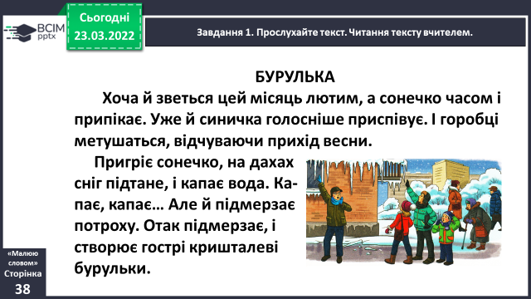

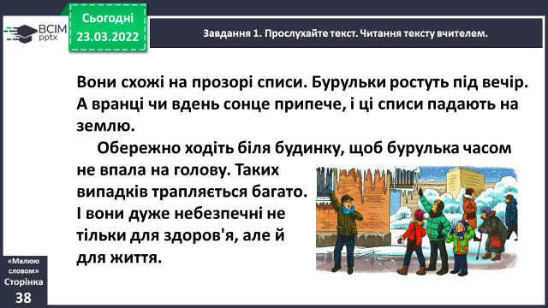

**4. Словникова робота.**

*-* Поясни, як ви розумієте значення поданих слів і висловів.

**5. Аналіз тексту «Бурулька».**

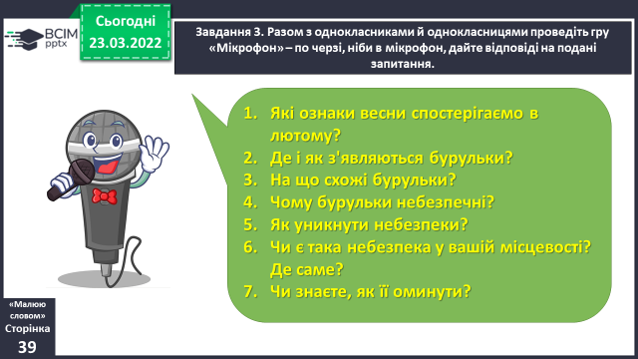

**6. Складання плану тексту.**

- Послухай текст ще раз. Визнач, скільки частин він має.

- Склади і запиши план тексту.

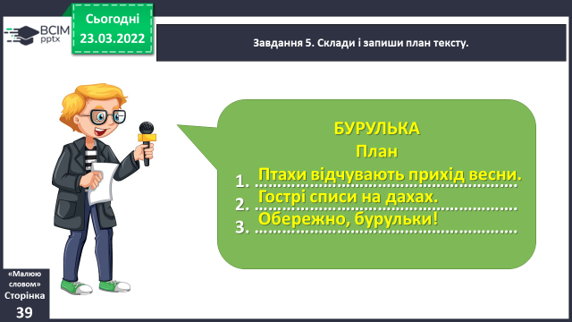

**7.**  **Перекажи усно текст за складеним планом.**

- У кінці переказу розкажи, чи звертаєш ти увагу на бурульки на дахах. Як оминаєш небезпеку?

**8. Приготуйся записати переказ тексту.**

- Зверни увагу, як пишуться подані слова.

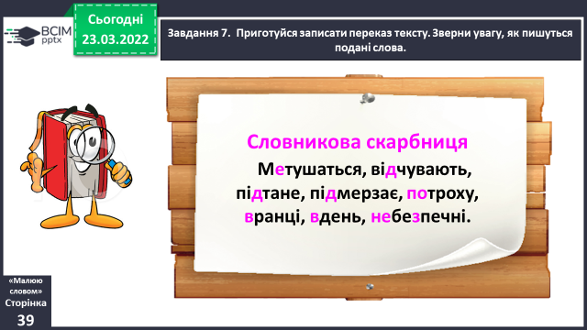

**9. Запис переказу тексту за складеним планом.**

- Розпочни із заголовка. У кінці запиши, як ти ставишся до бурульок на дахах.

*-* Прочитай свою розповідь. Якщо знайдеш помилки – виправ їх.

*-* Якщо бажаєш, прочитай переказ однокласникам і однокласницям. Запитай, чи сподобалась їм твоя розповідь, які побажання вони хотіли б тобі висловити.

**10. Рефлексія «Загадкові листи».**

***Роботи надішли на Human***